
DOSSIER TECHNIQUE

En vue de l'obtention de l’épreuve E6 du

Brevet de Technicien Supérieur de Cybersécurité, Informatique et
réseaux, Electronique ,
BTS CIEL

Option A : Valorisation de la donnée et Cybersécurité

Présenté par :
Sullivan ELY-MARIUS, Florian BISOLY, Swan BIVARD,
Bryhann BELLEROPHON

Session 2026

PROJET INFOPROD

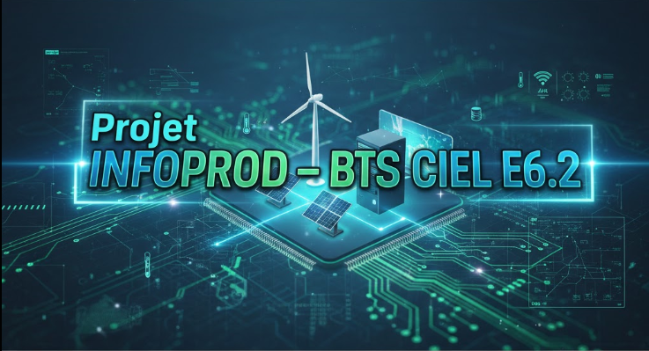

- Présentation du projet______________________________________________________________ | 3
- Contexte de l'établissement______________________________________ | 3
- Problématique________________________________________________ | 3
- La réponse : le projet InfoProd____________________________________ | 3
- Le commanditaire________________________________________ | 3
- Expression du besoin_______________________________________________________________ | 4
2.1 Demande du client__________________________________________________________ | 4
2.2 Contraintes imposées par le client _____________________________________________ | 4
- Cahier des charges_________________________________________________________________ | 5
3.1 Contraintes techniques_______________________________________________________ | 5
3.2 Déploiement prévu__________________________________________________________ | 5
- Modélisation_____________________________________________________________________ | 6
4.1 Diagramme de contexte______________________________________________________ | 6
4.2 Diagramme de cas d'utilisation_________________________________________________ | 6
4.3 Diagramme de séquence_____________________________________________________ | 7
4.4 Diagramme de déploiement___________________________________________________ | 9
4.5 Diagramme de classe________________________________________________________ | 9
- Schéma synoptique________________________________________________________________ | 11
- Architecture réseau________________________________________________________________ | 12
- Planning prévisionnel — Diagramme de Gantt___________________________________________ | 13
7.1 Revues de projet____________________________________________________________ | 13
- Nomenclature____________________________________________________________________ | 14
- Ressources_______________________________________________________________________ | 15
9.1 Ressources matérielles_______________________________________________________ | 15
9.2 Ressources logicielles________________________________________________________ | 15
- Répartition des tâches______________________________________________________________ | 16
10.1 Outils collaboratifs du projet_________________________________________________ | 16
- Cahier de recette__________________________________________________________________ | 17
- Glossaire_________________________________________________________________________ | 18
SOMMAIRE — Partie commune

01 | PRÉSENTATION DU PROJET

1.1 Le contexte de l’établissement
Le Lycée Général et Technologique Joseph Gaillard, situé à Fort-de-France en Martinique, accueille environ 1 100 élèves et étudiants sur un site de 7 hectares comprenant une dizaine de bâtiments et des installations sportives.

L’établissement dispose de plusieurs installations de production d’énergie renouvelable réparties sur trois sites : une éolienne (site 1), des panneaux solaires photovoltaïques installés sur les toits des ateliers et du bâtiment d’administration (sites 1, 2 et A), ainsi que des parcs de batteries pour le stockage. Des onduleurs permettent d’utiliser cette énergie pour alimenter l’éclairage de certaines salles.
1.2 La problématique
Bien que le lycée produise une quantité non négligeable d’énergie renouvelable, cette production reste invisible pour la communauté scolaire. Les équipements de mesure sont installés mais pas paramétrés, voire non fonctionnels. Par ailleurs, l’établissement souhaite pouvoir diffuser des informations administratives dans différents bâtiments via des écrans d’affichage.
1.3 La réponse : le projet InfoProd
Le projet InfoProd a pour objectif de concevoir et déployer un système complet d’affichage dynamique et de supervision énergétique. Le système doit être :

Fiable — les mesures sont validées et historisées avec horodatage.
Évolutif — de nouveaux afficheurs ou capteurs peuvent être ajoutés sans réécriture lourde.
Sécurisé — authentification, hashage bcrypt, segmentation VLAN.
Pédagogique — les écrans sensibilisent à la production verte (calcul CO₂ évités).
Économique — logiciels libres, matériel basse consommation (Raspberry Pi).
1.4 Le commanditaire
Le donneur d’ordre est le LGT Joseph Gaillard, représenté par le DDFPT. Le projet est réalisé par 4 étudiants BTS CIEL IR, sous la supervision de M. Philippe RAVION et Mme Myriam SYMPHOR.

02 | EXPRESSION DU BESOIN
Le LGT Joseph Gaillard, représenté par le DDFPT, a formulé les demandes suivantes pour le système InfoProd :
2.1 Demande du client :
Le système doit permettre la diffusion d'informations dans plusieurs bâtiments de l'établissement par l'administration. L'affichage doit pouvoir être différent en fonction de l'emplacement de l'afficheur. L'ajout de nouveaux dispositifs d'affichage doit être le plus simple possible.

Chaque écran doit afficher au minimum le nom de l'établissement, les informations fournies par l'administration (dépendant de l'emplacement), le jour de la semaine, la date et l'heure, l'emplacement du dispositif, ainsi que la production de l'éolienne et des panneaux photovoltaïques (valeurs instantanées, moyennes et cumulées).

Le client demande également la mesure de la production d'énergie renouvelable et de l'utilisation de l'énergie stockée dans les parcs de batteries sur les sites 1 et 2, ainsi que l'information du public sur la production d'énergie électrique à partir de sources renouvelables, avec la création de statistiques de production (instantanées, journalières, mensuelles, annuelles) et les économies d'émissions de CO₂ réalisées.
Le client souhaite également, si possible, l'affichage de la température ambiante (optionnellement l'hygrométrie) et le volume de CO₂ non émis grâce aux énergies renouvelables
2.2 Contraintes imposées par le client :

En matière d'écologie, le client demande de choisir des équipements ayant la plus faible consommation électrique possible, avec une évaluation de la consommation annuelle et de son coût. Il demande aussi d'évaluer la piste de la détection de présence humaine pour maintenir ou non l'alimentation des écrans. Enfin, les moyens étant limités, des logiciels libres et du matériel ne nécessitant pas de licence propriétaire sont imposés.
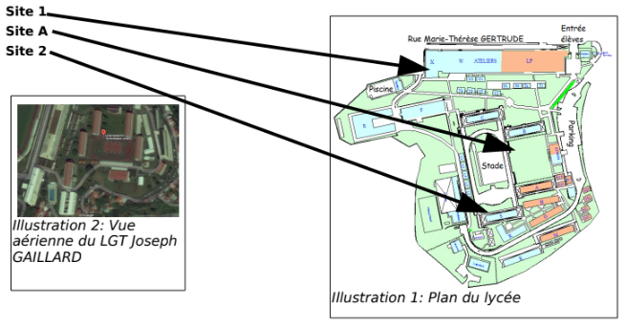

03 | CAHIER DES CHARGES
Le cahier des charges précise les fonctions, performances attendues, contraintes et livrables du projet InfoProd.
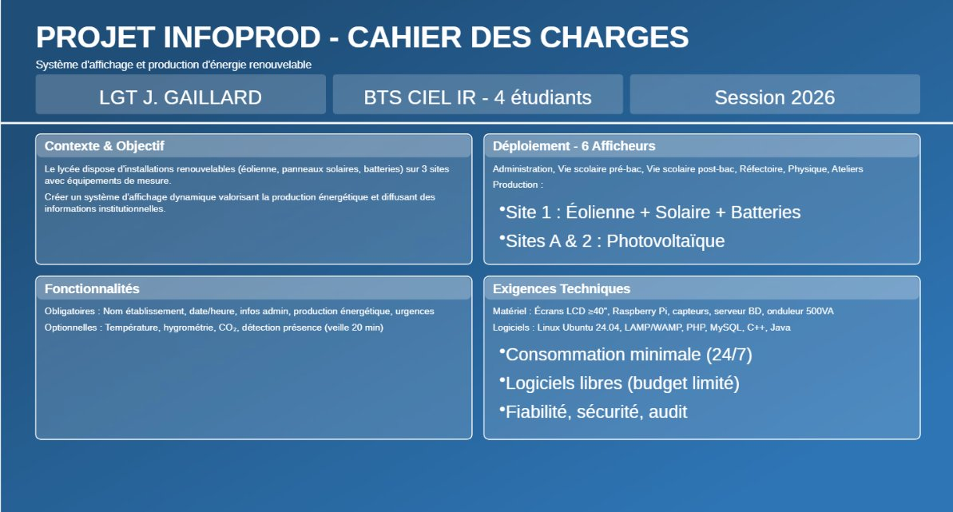
▸ Synthèse du cahier des charges
3.1 Contraintes techniques
Matériel — Raspberry Pi pour les afficheurs, IPX800 V4, Eco-Device, écrans LCD ≥40″ HDMI, capteurs Grove, détecteurs PIR.
Logiciel — Apache, PHP, MySQL/MariaDB, Raspberry Pi OS / Debian.
Réseau — LAN du lycée, segmentation VLAN (Admin / Vie scolaire / Affichage / Serveurs / Management), IP fixes.
Sécurité — Hashage bcrypt, requêtes préparées PDO, tokens à durée limitée.
3.2 Déploiement prévu
Bâtiment | Emplacement | Contenu spécifique
Administration | Hall d’entrée | Informations générales
Bât. C | Vie scolaire pré-bac | Informations lycée
Bât. E | Vie scolaire post-bac | Informations post-bac
Bât. W | Ateliers | Énergie + technique
Bât. S | Physique | Production site 2
Bât. F | Réfectoire | Informations générales

04 | MODÉLISATION

La modélisation s’appuie sur les notations UML et SysML. Les diagrammes ci-après présentent l’architecture fonctionnelle et technique du système.
4.1 Diagramme de contexte
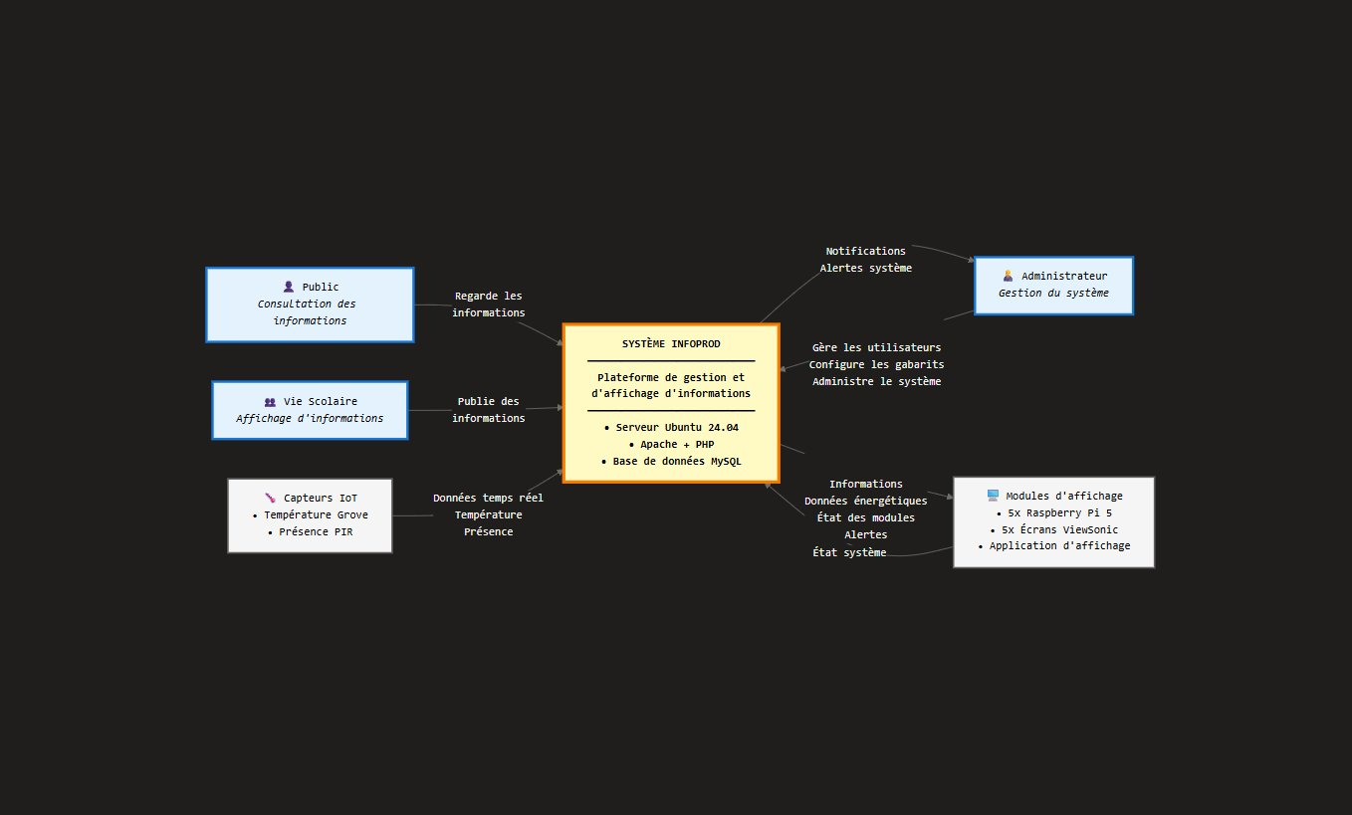
Le diagramme de contexte situe le système dans son environnement. Il identifie cinq acteurs : le public, la vie scolaire, l’administrateur, les capteurs IoT et les modules d’affichage. Le système central repose sur un serveur Ubuntu 24.04 avec Apache, PHP et MySQL.

▸ Diagramme de contexte
4.2 Diagramme de cas d’utilisation
Ce diagramme présente l’ensemble des interactions entre acteurs et système, réparties par étudiant :

Le public — consulte les informations affichées (température, énergie, informations administratives).
La vie scolaire / administration — s’authentifie et gère les gabarits d’affichage.
L’administrateur — enregistre les données, mesure les températures, consulte les statistiques, gère les utilisateurs.

Les cas d’utilisation sont regroupés en quatre zones : affichage et alerte (ét. 1), application et gabarits (ét. 2), mesures et production (ét. 3), gestion des données (ét. 4).
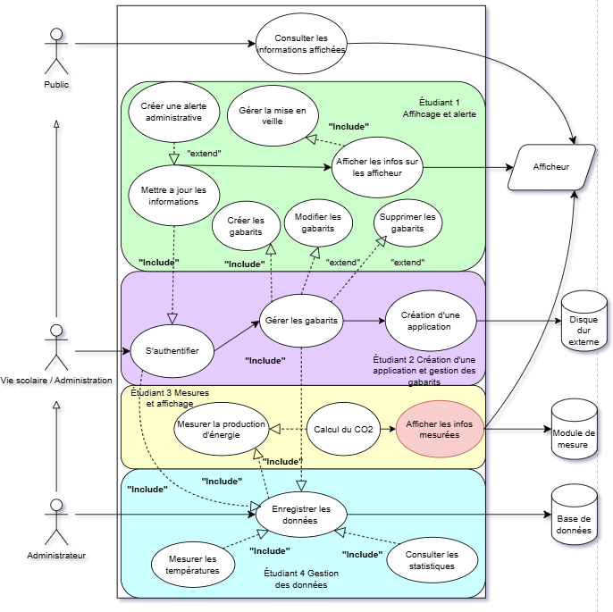
▸ Diagramme de cas d’utilisation global
4.3 Diagramme de séquence
Ce diagramme illustre le scénario principal : l’affichage des informations mesurées(visible en rouge sur notre diagramme de cas d’utilisation). Qui mont les échanges chronologiques entre cinq composants qui sont détaillés :

1. Public / Écran LCD — l’utilisateur regarde l’écran, déclenchant la demande d’informations.
2. Module embarqué — le Raspberry Pi demande les informations et lit la production depuis les capteurs.
3. Capteurs — retournent les valeurs instantanées (puissance, énergie).
4. Base de données — fournit les dernières mesures et l’historique.
5. Traitement — calcul des statistiques, application du gabarit, envoi des données formatées à l’écran.
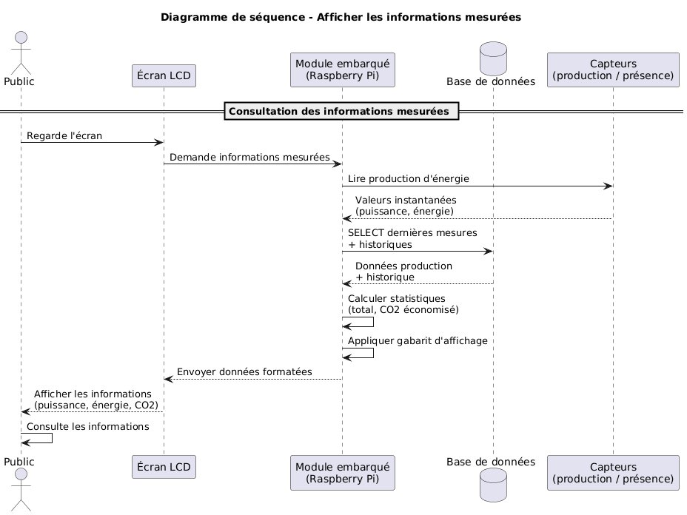
▸ Diagramme de séquence — Afficher les informations mesurées

4.4 Diagramme de déploiement
L’architecture matérielle complète du système comprend :

Serveur central ét. 4 : BELLEROPHON — Raspberry Pi 5 (192.168.0.11) avec Apache, MySQL, interfaces web.
Points d’affichage ét. 1 : ELY-MARIUS — 7 Raspberry Pi 5 (2 prototypes actifs, 5 prévus). Chromium kiosque + Python Watcher.
Sites de mesure ét. 3 : BIVARD — IPX800 V4 (192.168.0.131) et Eco-Device (192.168.0.138) dans le bât. W.
Poste administrateur ét. 2 : BISOLY — navigateur web pour la gestion des gabarits via HTTPS.
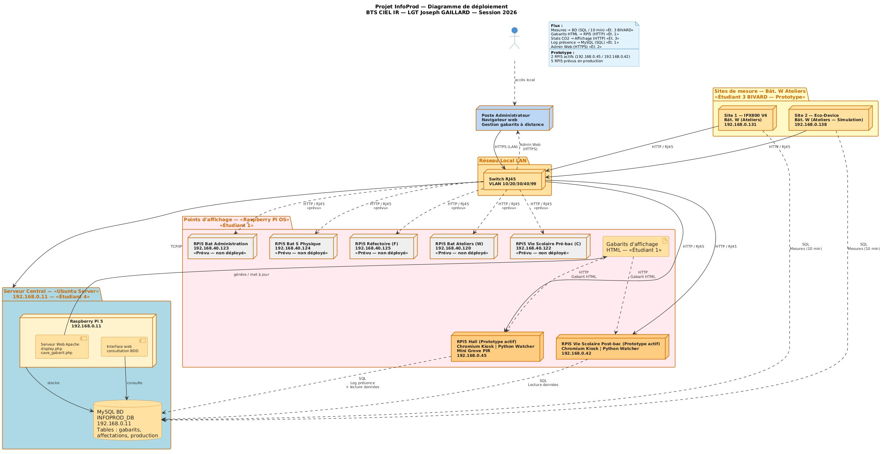
▸ Diagramme de déploiement complet
4.5 Diagramme de classe
Le diagramme de classe modélise la structure logicielle de l’ensemble du système :
EcoDeviceParser / IPX800Parser — parseurs des automates de mesure (192.168.0.138 / 192.168.0.131).
MesureEnergie — collecte, calcul CO₂, envoi en BDD (intervalle 10 min).
BaseDonnees — connexion MySQL, méthodes connecter(), inserer(), select().
TableProduction — agrégation journalière, mensuelle, annuelle.
ServeurWeb / InterfaceAdmin — Apache port 80, authentification, gabarits.
Gabarit — modèle d’affichage (id, bâtiment, contenu, date_maj).
ModuleEmbarque / DetecteurPresence — Raspberry Pi afficheurs, capteurs PIR.
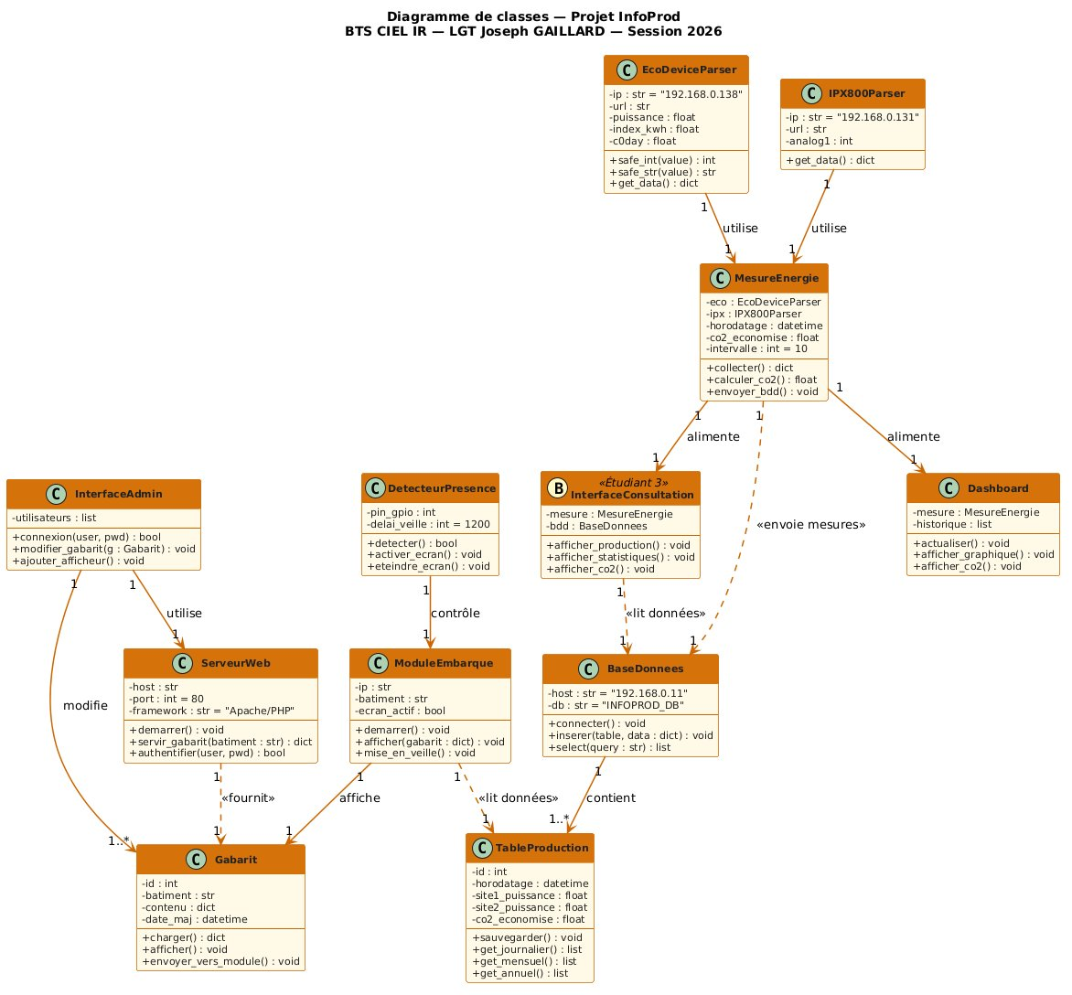
Dashboard / InterfaceConsultation — affichage production, statistiques, CO₂.

▸ Diagramme de classe global

05 | SCHÉMA SYNOPTIQUE

Le schéma synoptique offre une représentation simplifiée du flux d’informations, depuis les capteurs jusqu’aux écrans. La chaîne fonctionnelle se décompose en cinq étages :

1. Production — panneaux solaires (sites 1, 2, A) et éolienne (site 1).
2. Mesure — capteurs Grove, détecteurs PIR, IPX800 V4, Eco-Device.
3. Concentration — serveur Apache/PHP interrogeant périodiquement les automates.
4. Stockage — MariaDB avec historique horodaté, gabarits et paramètres.
5. Restitution — 6 afficheurs Raspberry Pi + interfaces web.
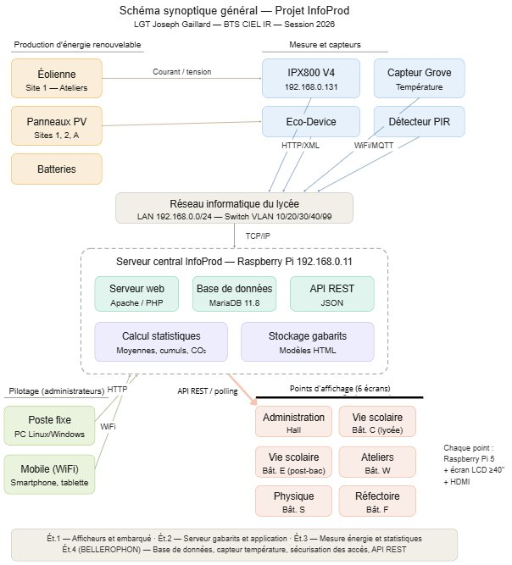
▸ Schéma synoptique général

06 | ARCHITECTURE RÉSEAU

Le réseau est segmenté en VLAN pour isoler les flux :

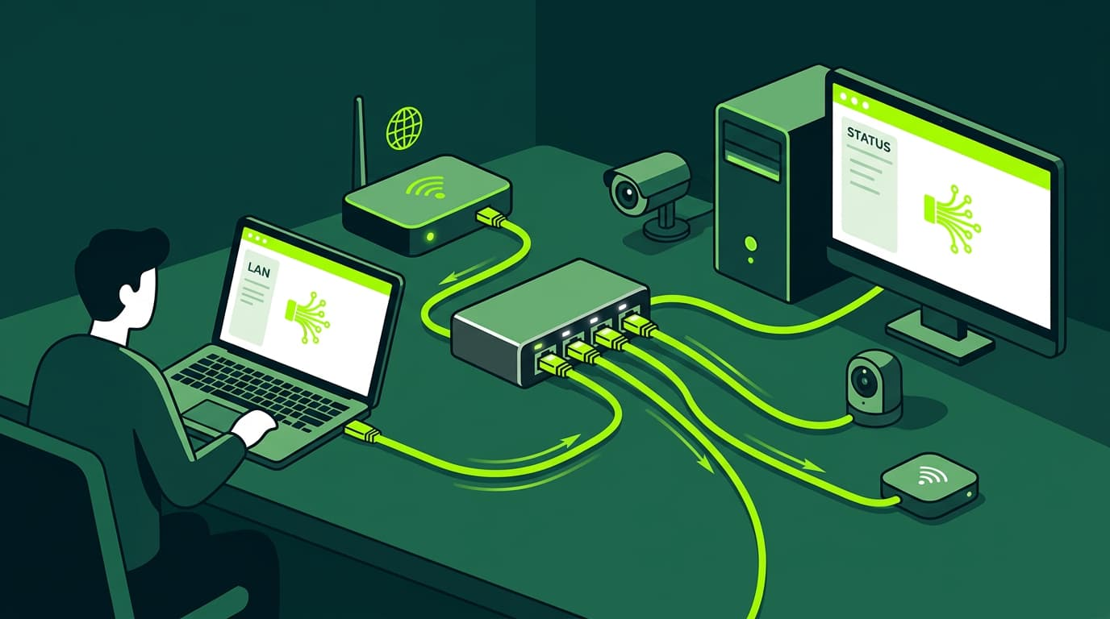
Équipement | Réseau | Rôle
Poste administration / serveur | 192.168.0.11 | Serveur web Apache + BDD MySQL
Routeur / passerelle | 192.168.0.1 | Accès internet (ADSL/fibre)
IPX800 V4 | 192.168.0.131 | Mesure éolienne (site 1)
Eco-Device | 192.168.0.138 | Mesure PV (site 2)
RPi Hall (prototype actif) | 192.168.0.45 | Afficheur bât. A
RPi VS Post-bac (prototype actif) | 192.168.0.42 | Afficheur bât. B
RPi VS Lycée (prévu) | 192.168.40.122 | Afficheur bât. C
RPi Ateliers (prévu) | 192.168.40.120 | Afficheur bât. W
RPi Physique (prévu) | 192.168.40.124 | Afficheur bât. S
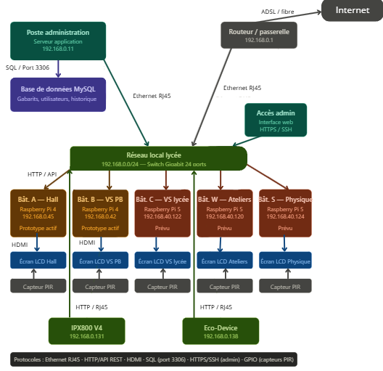

▸ Diagramme réseau avec segmentation VLAN
07 | PLANNING PRÉVISIONNEL

Le projet s’étend de janvier à juin 2026, soit environ 170 heures de travaux pratiques.

Phase 1 (sem. 1–3) — Analyse, cahier des charges, modélisation, installation de l’environnement.
Phase 2 (sem. 4–8) — Développement des modules individuels.
Phase 3 (sem. 9–13) — Intégration, tests croisés, déploiement progressif.
Phase 4 (sem. 14–17) — Validation finale, dossier technique, soutenance.
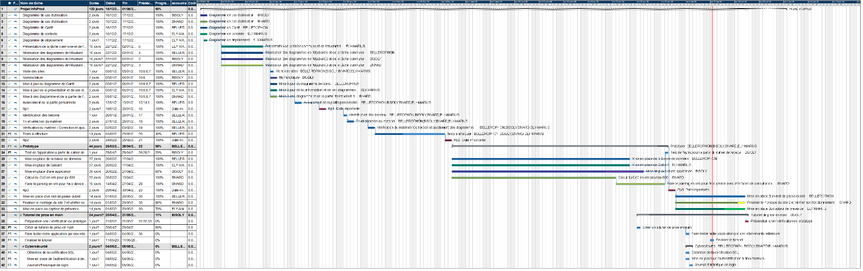

▸ Diagramme de Gantt prévisionnel

7.1 Revues de projet
R1 — 26 janvier 2026 : validation du cahier des charges.
R2 — 23 février 2026 : validation de l’architecture.
R3 — 20 avril 2026 : validation de l’intégration et recette.
Soutenance — 1er juin 2026.

08 | NOMENCLATURE

Le tableau ci-dessous recense l’ensemble du matériel nécessaire au déploiement du système InfoProd, avec les quantités et les coûts associés.

Matériel | Qté | Prix unitaire | Total
Raspberry Pi 5 | 5 | 84,95 € | 424,75 €
Écran ViewSonic 32″ IPS | 5 | 209,95 € | 1 049,75 €
Serveur QNAP TL-D400S | 1 | 329,95 € | 329,95 €
Carte micro SD 32 Go | 5 | 16,45 € | 82,25 €
Disque dur serveur (Seagate Barracuda) | 1 | 89,95 € | 89,95 €
Capteur de présence PIR | 5 | 72,90 € | 364,50 €
Capteur de température Grove | 3 | 3,25 € | 9,75 €
Câble HDMI 1m | 5 | 29,95 € | 149,75 €
Clavier + souris | 5 | 13,75 € | 68,75 €
Fixation murale Ergotron | 5 | 99,95 € | 499,75 €
Boîtier Raspberry Pi | 5 | 6,90 € | 34,50 €

GRAND TOTAL | 3 103,65 €

Ce budget de 3 103,65 € couvre l’ensemble du matériel nécessaire pour les 5 points d’affichage, le serveur de stockage et les capteurs. Le choix de composants à faible consommation (Raspberry Pi ~5W) et de logiciels libres permet de maintenir le coût global maîtrisé.

09 | RESSOURCES

9.1 Ressources matérielles
Équipement | Qté | Usage
Raspberry Pi 5 | 7 | 1 serveur + 6 afficheurs
Écrans LCD ≥40″ HDMI | 6 | Points d’affichage
IPX800 V4 | 1 | Mesure éolienne
Eco-Device | 1 | Mesure PV
Capteurs Grove | 6 | Température
Détecteurs PIR | 6 | Présence
Switch 2950-24 | 1 | Commutateur VLAN
PC Ryzen 7 | 1 | Développement
Onduleur 500VA | 1 | Protection serveur
9.2 Ressources logicielles
Logiciel | Version | Usage
Raspberry Pi OS | Debian 13 | Système d’exploitation
Apache | 2.x | Serveur web
PHP | 8.4 | Langage serveur
MariaDB | 11.8 | Base de données
phpMyAdmin | 5.2 | Administration BDD
Chromium | Dernier | Affichage kiosque
Visual Paradigm | — | Modélisation UML
MindView | — | Diagramme de Gantt
Git / GitHub | — | Versionnage

10 | RÉPARTITION DES TÂCHES

Étudiant | Lot | Responsabilités
Ét. 1 : ELY-MARIUS | Afficheurs | Installation écrans + Pi, capteur présence, veille, gabarits, intégration données
Ét. 2 : BISOLY | Application | Serveur gabarits, app de gestion, poste consultation, transfert contenus
Ét. 3 : BIVARD | Mesure | Module IPX800 / Eco-Device, interface production, calcul CO₂, stockage horodaté
Ét. 4 : BELLEROPHON | Base de données | Serveur BDD, tables, procédures, capteur température, API REST, auth RBAC


10.2 Outils collaboratifs du projet

GitHub — Dépôt partagé entre les 4 étudiants pour le versionnement du code. Chacun travaille sur sa branche et fusionne via pull requests. L'historique des commits assure la traçabilité de chaque modification.
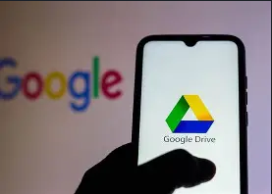
Google Drive — Dossier partagé centralisant les documents non techniques : cahier des charges, comptes-rendus, diagrammes UML, supports de revues et brouillons du dossier technique.

WhatsApp — Groupe dédié pour les échanges rapides au quotidien : signalement de bugs, questions techniques, coordination des plages de travail.

11 | CAHIER DE RECETTE

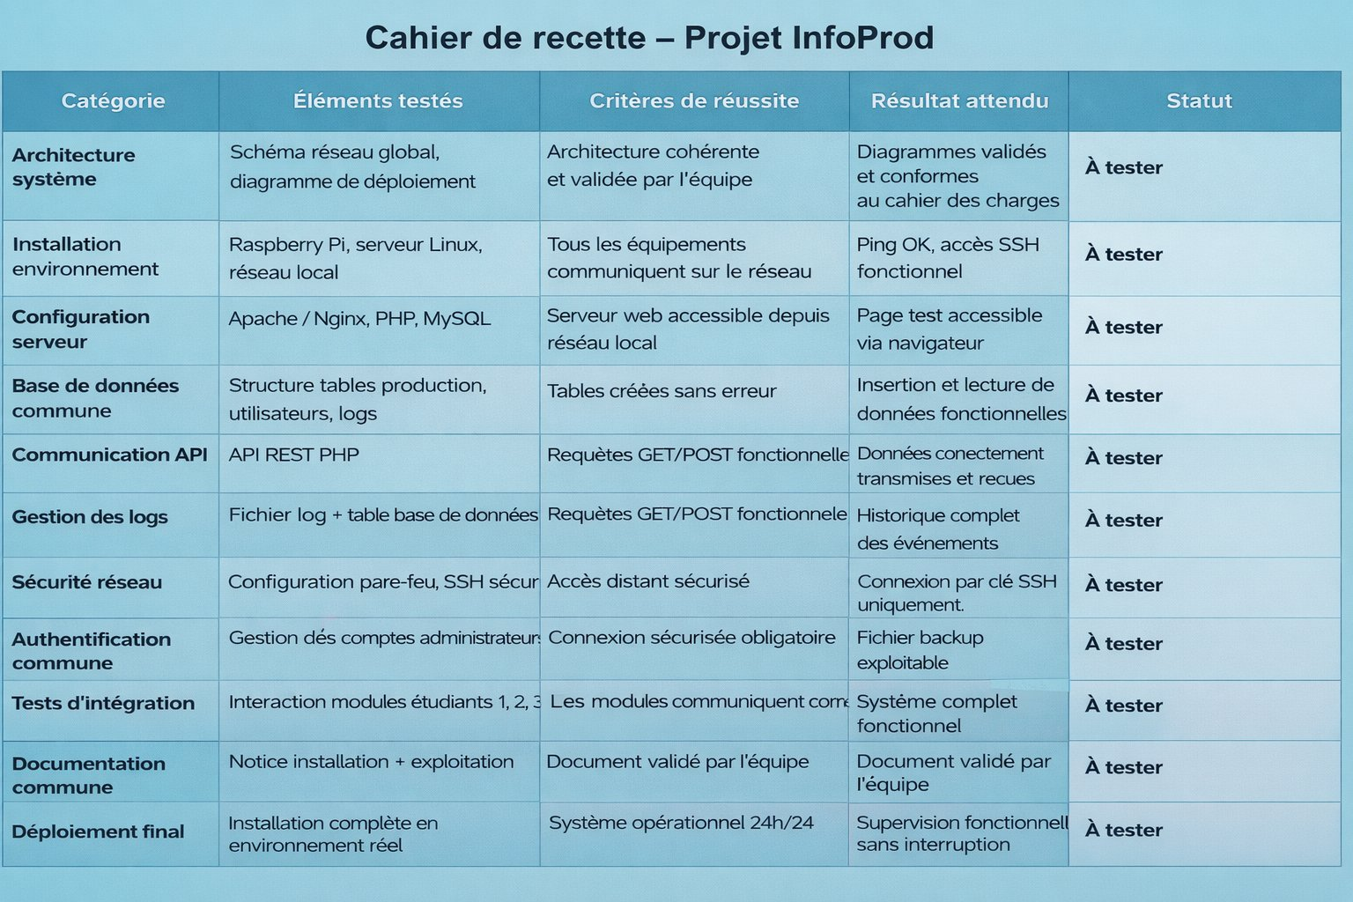
Le cahier de recette définit les tests de validation pour l’ensemble des composants communs : architecture, installation, configuration serveur, base de données, API, sécurité, intégration et déploiement.

▸ Cahier de recette du projet InfoProd

12 | GLOSSAIRE

Terme | Définition
API REST | Interface de programmation utilisant HTTP pour échanger des données JSON.
bcrypt | Algorithme de hashage de mots de passe, résistant aux attaques par force brute.
CORS | Cross-Origin Resource Sharing — mécanisme de sécurité des navigateurs.
Eco-Device | Automate GCE Electronics pour la mesure de consommation électrique.
Gabarit | Modèle d’affichage HTML paramétrable pour les écrans du lycée.
GPIO | General Purpose Input/Output — broches du Raspberry Pi.
IPX800 V4 | Automate domotique avec entrées analogiques pour la mesure énergétique.
Kiosque | Mode plein écran de Chromium, sans barre d’adresse ni menus.
LAMP | Linux, Apache, MySQL/MariaDB, PHP — pile logicielle serveur.
MariaDB | SGBD relationnel, fork de MySQL.
MQTT | Protocole de messagerie léger pour l’IoT.
PDO | PHP Data Objects — couche d’abstraction d’accès aux bases de données.
PIR | Passive Infrared — capteur de détection de mouvement.
Polling | Interrogation périodique d’un serveur pour vérifier les mises à jour.
RBAC | Role-Based Access Control — contrôle d’accès basé sur les rôles.
VLAN | Virtual LAN — segmentation logique d’un réseau physique.

DOSSIER TECHNIQUE
ÉPREUVE E6.2
PARTIE PERSONNELLE
Projet InfoProd
Étudiant 4 — BELLEROPHON Bryhann
Base de données · Capteur de température · Sécurisation des accès

BTS CIEL — Option IR
LGT Joseph GAILLARD — Fort-de-France
Session 2026

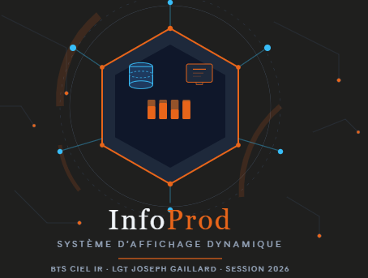

SOMMAIRE — Partie personnelle (BELLEROPHON)

__________________________________________________________________________________
- Présentation _____________________________________________________________________ | 21
1.1 Périmètre de responsabilité___________________________________________________ | 21
- Modélisation_____________________________________________________________________ | 21
2.1 Diagramme de cas d’utilisation_________________________________________________ | 22
- Diagramme de séquence_____________________________________________________ | 23
- Diagramme de déploiement___________________________________________________ | 24
- Diagramme de classe________________________________________________________ | 25
- Schéma synoptique________________________________________________________________ | 26
- Solutions matérielles_______________________________________________________________ | 27
4.1 Serveur de base de données___________________________________________________ | 27
- Capteur de température______________________________________________________ | 27
- Conceptions logicielles _____________________________________________________________ | 27
5.1 Architecture de la base de données_____________________________________________ | 27
5.2 API REST___________________________________________________________________ | 28
5.3 Procédures stockées et vues___________________________________________________ | 28
5.4 Extraits de code commentés___________________________________________________ | 28
5.5 Protection des données personnelles (RGPD)_____________________________________ | 29
5.6 Versionnement de code (Git / Github)___________________________________________ | 30
- Tests et prototypage_______________________________________________________________ | 30
- Tests de la base de données___________________________________________________ | 30
- Tests de l'authentification____________________________________________________ | 30
6.3 Tests des API_______________________________________________________________ | 30
6.4 Tests du capteur de température_______________________________________________ | 31
- Problèmes rencontrés et solutions apportées ___________________________________________ | 31
7.1 Incompatibilité de version du Raspberry Pi OS pour le GrovePi+______________________ | 31
7.2 Envoi des e-mails de réinitialisation de mot de passe_______________________________ | 31
- Sécurité des mots de passe____________________________________________________ | 31
- Conclusion_______________________________________________________________________ | 32

1. Présentation
Dans le cadre du projet InfoProd, mon rôle en tant qu'étudiant 4 porte sur la conception, l'installation et l'administration du serveur de base de données centralisé. Ce serveur constitue le socle technique du projet : il stocke l'ensemble des gabarits d'affichage, les mesures de production d'énergie renouvelable (solaire et éolienne), les données de température ambiante, ainsi que les comptes utilisateurs et leurs droits d'accès.

Mon périmètre couvre également l'installation d'un capteur de température Grove raccordé à un Raspberry Pi, la création d'une interface web de connexion, de mot de passe oublié, de création de compte, la sécurisation des accès aux différentes interfaces du système et la création des table de la basse.

Objectif principal : fournir une infrastructure de données fiable, sécurisée et performante permettant aux autres composants du projet (afficheurs, interfaces de gestion, widgets) de fonctionner.

1.1 Périmètre de responsabilité
Domaine | Tâches réalisées
Base de données | Conception du schéma, création des tables, procédures stockées
Serveur | Installation MariaDB sur Raspberry Pi, configuration réseau, sauvegardes
Capteur température | Installation du capteur Grove, script Python de collecte, stockage automatisé
Sécurisation | Système d'authentification, gestion des rôles (RBAC), hashage bcrypt des mots de passe, système de récupération de mot de passe
API REST | Développement des endpoints PHP pour l'accès aux données (JSON)
Interfaces web | Page de connexion, de création de compte, de mot de passe oublié

2. Modélisation
Cette section présente les différents diagrammes UML réalisés pour modéliser mon périmètre au sein du projet InfoProd. Chaque diagramme met en évidence un aspect particulier de l'architecture : les interactions entre acteurs et système, le déroulement des échanges, le déploiement physique et la structure des données.

2.1 Diagramme de cas d'utilisation
Ce diagramme identifie les acteurs qui interagissent avec le système et les fonctionnalités auxquelles ils accèdent. On distingue deux acteurs principaux liés par une relation d'héritage :

- L'utilisateur : il consulte les informations affichées sur les écrans (température, production d'énergie). Cette consultation inclut automatiquement la génération de l'affichage dynamique (« Include »).
- L'administrateur (hérite de l'utilisateur) : il dispose de droits supplémentaires pour configurer les bases de données, stocker les gabarits d'affichage, stocker les données de température et modifier les informations affichées.
- Les composants externes représentent les deux sorties du système : l'écran d'affichage physique (LCD) et la base de données MariaDB.

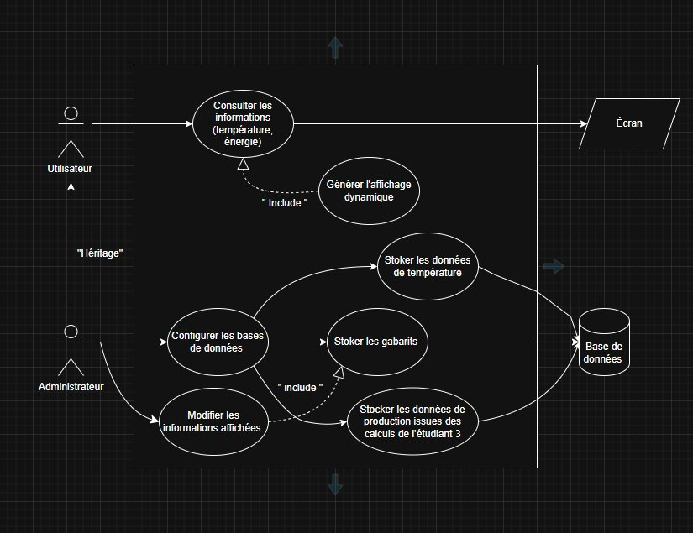

2.2 Diagramme de séquence
Ce diagramme de séquence détaille le scénario de consultation des données InfoProd par un utilisateur. Il met en évidence les échanges entre les quatre composants impliqués :

- Navigateur Web : l'utilisateur saisit l'URL de consultation (http://infoprod/consult). Une requête HTTP GET est envoyée au serveur.
- Serveur Web InfoProd : il reçoit la requête et interroge le serveur de base de données pour récupérer les données d'énergie, de température et de CO₂.
- Serveur de base de données : il exécute les requêtes SQL (SELECT sur les tables de mesures) et retourne les résultats au serveur web.
- Traitement et réponse : le serveur web formate les données en JSON, génère la page HTML avec les graphiques intégrés, et renvoie le tout au navigateur (HTTP).
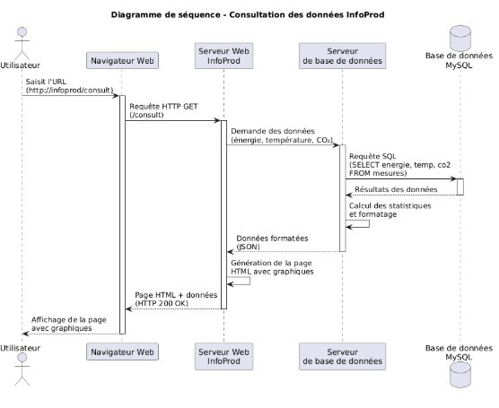

Ce 2.3

2.3 Diagramme de déploiement
Ce diagramme présente l'architecture physique du système telle que je l'ai déployée. L'infrastructure s'organise autour de plusieurs nœuds interconnectés via le réseau LAN du lycée :

- Capteur de température (nœud IoT) : un capteur Grove connecté à un Raspberry Pi, communiquant en WiFi via le protocole MQTT vers le réseau du lycée.
- Serveur web (Apache/PHP, ports 80/443) : héberge l'application PHP, les API REST et les fichiers de gabarits. Accessible en HTTP/HTTPS depuis le réseau local.
- Serveur BDD (MySQL/MariaDB, port 3306) : stocke l'ensemble des données du projet. Communique avec le serveur web via des requêtes API REST.
- Système embarqué (Raspberry Pi) : se connecte au serveur via API REST pour récupérer le gabarit à afficher, puis pilote l'écran LCD 1920×1080 via HDMI.

Les protocoles de liaison sont clairement identifiés : MQTT/WiFi pour les capteurs IoT, TCP/IP Ethernet pour le réseau filaire, HTTP/HTTPS pour l'accès web, FTP/SFTP pour le transfert de fichiers, et HDMI pour le signal vidéo
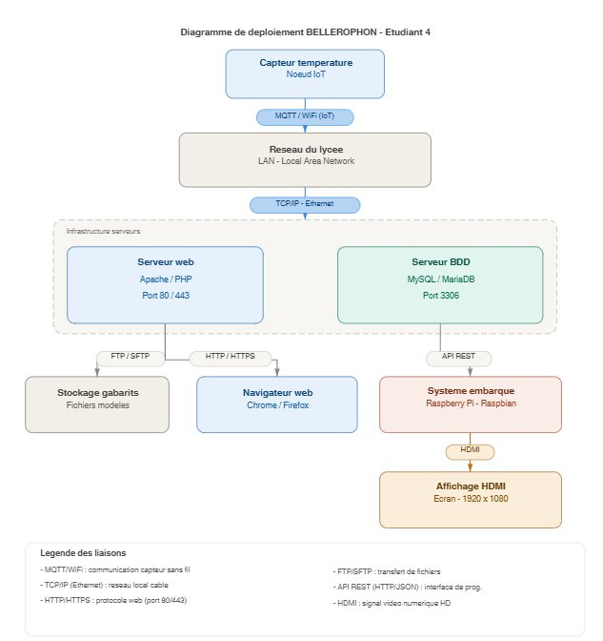

2.4 Diagramme de classe
Le diagramme de classe modélise la structure des données du système InfoProd. Il représente les entités principales et leurs relations :

- Utilisateur / Administrateur : modèle d'héritage. L'Administrateur hérite de l'Utilisateur et dispose de privilèges supplémentaires. Le mot de passe est hashé avec bcrypt.
- GabaritAffichage : représente un modèle d'écran configurable (nom, description, type de contenu, format JSON ou HTML, intervalle de mise à jour). Un administrateur gère plusieurs gabarits (relation 1..*).
- MesureEnergie : stocke chaque mesure de production d'énergie (puissance instantanée, énergie cumulée, tension, courant) avec son type de source et son horodatage.
- Temperature : enregistre les relevés du capteur Grove (valeur en °C, date/heure, type de capteur). Chaque mesure est rattachée à un site.
- StatistiqueCO2 : calcule les économies de CO₂ à partir des mesures d'énergie, en utilisant le facteur d'émission standard français (~0.052 kg CO₂/kWh).
- Site : représente un emplacement physique du lycée (bâtiment, localisation, type production/consommation).
- LogErreur : journalise les erreurs système pour faciliter le débogage et la maintenance.

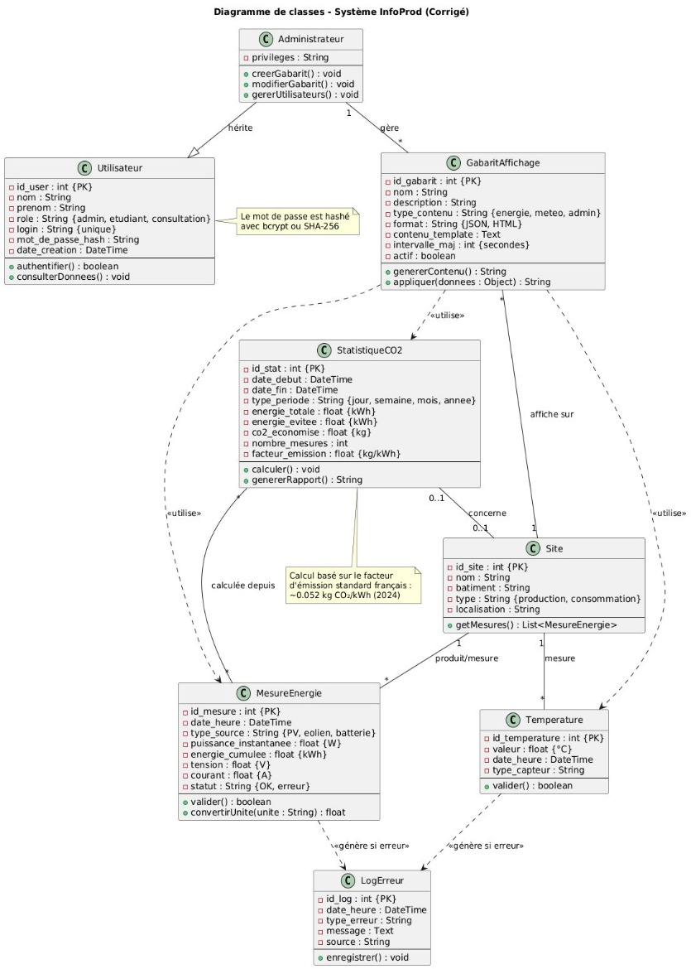

3. Schéma synoptique
Le schéma synoptique ci-dessous représente l'architecture complète de mon périmètre au sein du projet InfoProd, centrée sur le serveur de base de données (Raspberry Pi 192.168.0.11). L'architecture s'organise en quatre zones fonctionnelles reliées par le réseau LAN du lycée (192.168.0.0/24) :

- Capteurs (entrées) : le capteur de température Grove communique via WiFi/MQTT, l'IPX800 de l'éolienne (192.168.0.131) transmet ses mesures en HTTP/XML, et le capteur de présence est raccordé en GPIO au Raspberry Pi afficheur.
- Serveur central (traitement) : regroupe le serveur web Apache/PHP (port 80), la base de données MariaDB (port 3306), les API REST et le module d'authentification RBAC avec hashage bcrypt.
- Interfaces (administration) : trois interfaces web permettent la consultation des données, la gestion des gabarits (gabarits.php) et l'administration des utilisateurs (admin_users.php).
- Diffusion (sorties) : les Raspberry Pi afficheurs interrogent l'API REST pour récupérer les gabarits, puis pilotent les écrans LCD 1920×1080 via HDMI en mode kiosque Chromium.
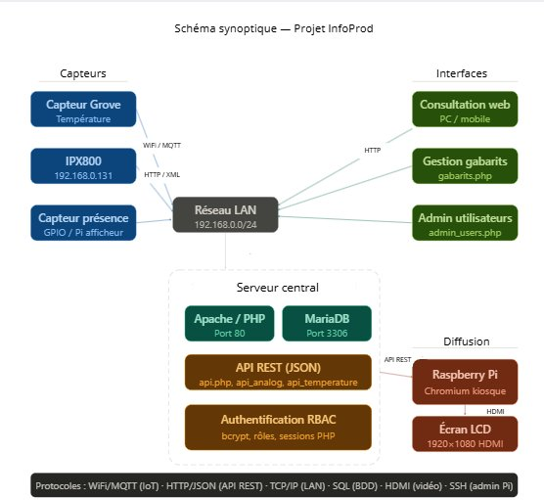

4. Solutions matérielles
Les choix matériels ont été guidés par les contraintes du cahier des charges : faible consommation électrique, fiabilité 24h/24, coût maîtrisé et possibilité de recyclage.

4.1 Serveur de base de données
Caractéristique | Valeur
Matériel | Raspberry Pi (192.168.0.11)
Système d'exploitation | Raspberry Pi OS (Debian 13 / Bookworm)
SGBD | MariaDB 11.8.3
Version PHP | 8.4.16
Serveur web | Apache 2 avec module PHP
Accès BDD | phpMyAdmin 5.2.2
Consommation | ~5W en fonctionnement continu

4.2 Capteur de température
Le capteur utilisé est un Grove Temperature v1.2, connecté à un Raspberry Pi dédié (192.168.0.104). Un script Python lit la température à intervalles réguliers et l'enregistre dans la table « temperatures » de la base de données via une requête INSERT. Le widget de température intégré aux gabarits d'affichage interroge ensuite l'API api_temperature.php pour récupérer la dernière mesure et les statistiques du jour.

5. Conceptions logicielles

5.1 Architecture de la base de données
La base de données « auth_system » hébergée sur MariaDB centralise l'ensemble des données du projet. Elle comprend les tables suivantes :

- users : stocke les comptes utilisateurs (nom, email, mot de passe hashé bcrypt, date de création, dernier login, statut actif/inactif).
- roles : définit les rôles disponibles (admin, user, vie_scolaire, vie_scolaire_lyceen, vie_scolaire_postbac, ateliers, administration).
- user_roles : table d'association many-to-many entre utilisateurs et rôles, avec contrainte d'unicité.
- historique_energie : enregistre les mesures de l'éolienne (analog1 en kWh, moyenne journalière, date, heure, horodatage automatique).
- temperatures : stocke les relevés du capteur Grove (température, date d'enregistrement, identifiant capteur).
- gabarits : définit les modèles d'affichage (nom, site, zones de contenu, emplacement, alerte défilante, statut).
- afficheurs : recense les écrans physiques (nom, adresse IP, emplacement, type, statut).
- affectations : lie un gabarit à un afficheur (relation active/inactive, horodatage).
- login_attempts : journalise les tentatives de connexion (email, IP, succès/échec) pour la sécurité.
- password_resets : gère les tokens de réinitialisation de mot de passe (expiration 1h, usage unique).
- sessions : stocke les sessions actives pour le suivi des connexions.

5.2 API REST
Plusieurs API REST en PHP ont été développées pour permettre l'accès aux données de la base depuis les différents composants du système :

- api.php : API principale sécurisée par rôles. Endpoints : historique des mesures, statistiques, ajout de mesures (admin/ateliers), liste des utilisateurs (admin uniquement).
- api_analog.php : API dédiée à l'éolienne IPX800. Actions : enregistrer une mesure (POST ou lecture directe GET), lister les N derniers enregistrements, statistiques du jour.
- api_temperature.php : retourne la dernière température mesurée et les statistiques du jour (min, max, nombre de relevés) au format JSON.
- api_assignment.php : utilisée par les Raspberry Pi afficheurs pour vérifier si un nouveau gabarit leur a été affecté (polling léger).

5.3 Procédures stockées et vues
Pour optimiser les opérations récurrentes, j'ai créé des procédures stockées directement dans MariaDB :
- create_user(name, email, password) : crée un nouvel utilisateur et lui attribue automatiquement le rôle « user ».
- log_login_attempt(email, ip, success) : enregistre chaque tentative de connexion avec l'adresse IP et le résultat.
- update_last_login(user_id) : met à jour la date de dernière connexion d'un utilisateur.

Une vue users_with_roles agrège les informations des utilisateurs avec leurs rôles (via GROUP_CONCAT), simplifiant les requêtes d'administration.

5.4 Extraits de code commentés
Les extraits ci-dessous illustrent les composants clés que j'ai développés.
Extrait 1 — Connexion PDO sécurisée (config.php)
Ce fichier crée la connexion à MariaDB via PDO avec les options de sécurité (mode exception, vraies requêtes préparées contre les injections SQL).
// config.php — Connexion PDO à MariaDB
define('DB_HOST', '192.168.0.11'); // IP du Raspberry Pi serveur
define('DB_NAME', 'auth_system'); // Nom de la base

$dsn = "mysql:host=".DB_HOST.";dbname=".DB_NAME.";charset=utf8mb4";
$options = [
PDO::ATTR_ERRMODE => PDO::ERRMODE_EXCEPTION, // Exception si erreur SQL
PDO::ATTR_EMULATE_PREPARES => false, // Vraies requêtes préparées
];
$conn = new PDO($dsn, DB_USER, DB_PASS, $options);

Extrait 2 — Authentification et chargement des rôles (login.php)
Vérification du mot de passe hashé avec password_verify(), régénération de session et chargement des rôles RBAC.

// login.php — Vérification et chargement des rôles
$stmt = $conn->prepare("SELECT * FROM users WHERE email=? AND is_active=1");
$stmt->execute([$email]);

if ($user && password_verify($password, $user['password'])) {
session_regenerate_id(true); // Anti-fixation de session
// Chargement des rôles depuis la table user_roles/roles
$roleStmt = $conn->prepare(
"SELECT r.name FROM roles r JOIN user_roles ur ON r.id=ur.role_id WHERE ur.user_id=?"
);
$_SESSION['user_roles'] = $roleStmt->fetchAll(PDO::FETCH_COLUMN);
}

Extrait 3 — Procédure stockée create_user (SQL)
Création automatique d'un utilisateur avec attribution du rôle « user » dans la même transaction.

-- Procédure stockée create_user dans MariaDB
CREATE PROCEDURE create_user(
IN p_name VARCHAR(100),
IN p_email VARCHAR(255),
IN p_password VARCHAR(255)
)
BEGIN
INSERT INTO users (name, email, password)
VALUES (p_name, p_email, p_password);
-- Attribution auto du rôle 'user' (id=1)
INSERT INTO user_roles (user_id, role_id)
VALUES (LAST_INSERT_ID(), 1);
END

5.5 Protection des données personnelles (RGPD)
La protection des données personnelles des utilisateurs a été prise en compte dès la conception du système, conformément aux principes du RGPD. Les mesures suivantes ont été mises en place :

- Hashage bcrypt des mots de passe : aucun mot de passe n'est stocké en clair. La fonction password_hash() avec bcrypt (coût 12) transforme le mot de passe en une chaîne irréversible de 60 caractères.
- Tokens à durée limitée : les tokens de réinitialisation expirent automatiquement après 1 heure (champ expires_at) et ne peuvent être utilisés qu'une seule fois (champ used).
- Journalisation des accès : chaque tentative de connexion est enregistrée dans la table login_attempts avec l'adresse IP, l'email et l'horodatage.
- Anti-énumération d'emails : le formulaire de mot de passe oublié affiche le même message que l'email existe ou non dans la base.
- Requêtes préparées PDO : toutes les requêtes SQL utilisent des paramètres liés (?) au lieu de la concaténation directe, protégeant contre les injections SQL.
- Régénération de session : après chaque connexion réussie, session_regenerate_id(true) crée un nouvel identifiant de session.

5.6 Versionnement du code (Git / GitHub)
L'ensemble du code source du projet est versionné sur un dépôt GitHub partagé entre les 4 étudiants. Chaque membre travaille sur sa propre branche avant de fusionner via des pull requests. L'historique des commits assure la traçabilité complète de chaque modification. Mes commits portent principalement sur les fichiers de base de données (SQL, config.php), les API REST, le système d'authentification et les interfaces d'administration.

6. Tests et prototypage
Les tests réalisés ont permis de valider chaque composant de mon périmètre avant l'intégration avec les autres étudiants.

6.1 Tests de la base de données
- Intégrité référentielle : vérification que les clés étrangères empêchent la suppression d'un utilisateur ayant des rôles affectés (ON DELETE CASCADE correctement configuré).
- Contraintes d'unicité : tentative d'insertion d'un email déjà existant → erreur capturée correctement.
- Procédures stockées : exécution de create_user avec des données valides et invalides pour valider le comportement.

6.2 Tests de l'authentification
- Connexion réussie : vérification que les rôles sont correctement chargés en session et que la redirection fonctionne.
- Connexion échouée : vérification de la journalisation de la tentative et de l'affichage du message d'erreur.
- Réinitialisation de mot de passe : génération d'un token, envoi de l'email via PHPMailer/SMTP Gmail, vérification de l'expiration du lien après 1 heure.
- Contrôle d'accès : tentative d'accès à une page admin avec un compte « user » → redirection vers access_denied.php (erreur 403).

6.3 Tests des API
- api_temperature.php : vérification du format JSON retourné, cohérence des valeurs min/max/nb avec les données en base.
- api_analog.php : test d'enregistrement POST avec un corps JSON, puis vérification de l'insertion en base. Test GET avec lecture directe depuis l'IPX800.
- api_assignment.php : vérification que le polling retourne bien la date de dernière affectation pour déclencher le rechargement de l'afficheur.

6.4 Tests du capteur de température
Le capteur Grove Temperature v1.2 a été testé en comparant ses mesures avec un thermomètre étalon. La précision observée est de ±0,5°C, conforme aux spécifications du constructeur. L'enregistrement automatique en base a été validé sur une période de 48 heures continues sans perte de données.

7. Problèmes rencontrés et Solutions apportées

7.1 Problème 1 : Incompatibilité de version du Raspberry Pi OS pour le GrovePi+
Lors des premiers essais d'utilisation du capteur Grove Temperature v1.2 connecté via le module GrovePi+, le capteur ne fonctionnait pas et ne retournait aucune valeur. Après investigation, il s'est avéré que la version de Raspberry Pi OS installée n'était pas compatible avec le GrovePi+, qui nécessite une version spécifique pour que ses pilotes et bibliothèques puissent s'installer et fonctionner correctement.
Solution : Changement de la version de Raspberry Pi OS pour une version compatible avec le GrovePi+. Une fois l'environnement opérationnel, il a également fallu implémenter la conversion des valeurs brutes retournées par le capteur en degrés Celsius, en utilisant la formule fournie par la documentation Grove, afin d'obtenir des relevés exploitables à stocker dans la base de données.

7.2 Problème 2 : Envoi des e-mails de réinitialisation de mot de passe
La fonctionnalité de mot de passe oublié, basée sur PHPMailer, ne parvenait pas à envoyer les e-mails de réinitialisation. Le Raspberry Pi serveur étant configuré dans le réseau local de la salle, il n'avait pas accès à Internet : il pouvait héberger et servir le site en interne, mais ne pouvait pas joindre un serveur SMTP externe (comme Gmail). PHPMailer tentait donc d'envoyer les mails directement depuis le Raspberry Pi, ce qui échouait systématiquement.

Solution : Reconfiguration de la passerelle par défaut du Raspberry Pi pour lui redonner un accès à Internet. Une fois la route réseau correctement définie, PHPMailer a pu joindre le serveur SMTP externe et acheminer normalement les e-mails de réinitialisation vers les destinataires.

7.3 Problème 3 : Sécurité des mots de passe
Lors des premières versions, la politique de mot de passe était trop faible (pas de contrainte de complexité). Cela posait un risque de sécurité pour le système.
Solution : mise en place d'une validation côté serveur ET côté client exigeant au minimum 12 caractères, une majuscule, un chiffre et un symbole. Ajout d'un indicateur visuel de force du mot de passe dans les formulaires d'inscription et de réinitialisation.

8. Conclusion
Mon travail sur le projet InfoProd m'a permis de mettre en œuvre l'ensemble de la chaîne de données, depuis la conception du modèle relationnel jusqu'à l'exposition des données via des API REST consommées par les afficheurs et les interfaces de gestion.

Les principaux résultats obtenus sont :

- Une base de données structurée et performante capable de stocker les mesures d'énergie, les températures, les gabarits et les comptes utilisateurs avec une intégrité référentielle complète.
- Un système d'authentification robuste avec gestion des rôles (RBAC), hashage bcrypt, réinitialisation par email et journalisation des tentatives de connexion.
- Des API REST fonctionnelles permettant aux différents composants du projet de communiquer de manière standardisée (format JSON, codes HTTP, gestion d'erreurs).
- Un capteur de température opérationnel avec collecte automatisée et widgets d'affichage intégrés.

Ce projet a été une expérience très formatrice qui m'a permis d'approfondir mes compétences en administration de bases de données, en développement web PHP, en sécurisation des accès et en travail collaboratif. La coopération avec les étudiants 1, 2 et 3 a été essentielle pour intégrer nos développements respectifs et livrer un système fonctionnel de bout en bout.

Perspectives d'amélioration : migration vers HTTPS avec certificat Let's Encrypt, mise en place de sauvegardes automatisées vers un NAS Synology, ajout d'un système de notifications en temps réel (WebSocket ou SSE) pour remplacer le polling.

